KREUZFAHRTBERICHT

AMA 473B / 06.05. – 10.05.2024
„Kurzurlaub mit dem Traumschiff“

Datum | Hafen | geplante  Ankunft | geplante  Abfahrt | tatsächliche  Ankunft | tatsächliche  Abfahrt
06.05.2024 | Hamburg Steinwerder | 09.00 | 18.00
07.05.2024 | Auf See
08.05.2024 | Amsterdam Seehafen / Niederlande | 08.00 | 18.00
09.05.2024 | Oudeschild / Texel / Niederlande | 08.00 | 14.00
10.05.2024 | Bremerhaven

PHOENIXTEAM
PHOENIX STAFF |  |  |  | Embarkation | Disembarkation
1 | WINKLER | HOLGER | CD | 30/04/2024 | 02/08/2024
2 | SPALEK | ISABELLA FEE | Sekretariat, Behörden, Lager 2 | 30/04/2024 | 15/07/2024
3 | KALLER | LUTZ | BRB Leitung | 30/04/2024 | 27/06/2024
4 | SPRENGEL | ELKE | BRB 2 | 30/04/2024 | 02/08/2024
5 | ZAHN | LARS | LGI, Durchsagen, Info | 30/04/2024 | 11/09/2024
6 | WIEBKE | SCHUR | KFB, Hospital | 30/04/2024 | 15/07/2024
7 | LUDWIG | KATHRIN | Animation, Lager 5, Fahrräder, Hospital | 30/04/2024 | 15/07/2024
8 | SPRENGEL | TORSTEN | Bettenbuch, Gold & Silber | 30/04/2024 | 10/05/2024
9 | BREITBARTH | BIANCA | Sport | 30/04/2024 | 17/05/2024
10 | MÜNDEL | NICOLE | Info | 30/04/2024 | 27/06/2024
11 | MEYER | SABRINA | Entertainment | 30/04/2024 | 10/05/2024

ALTERSSTATISTIK

Durchschnittsalter AMA 473B: 65,61

Graphic Pax:

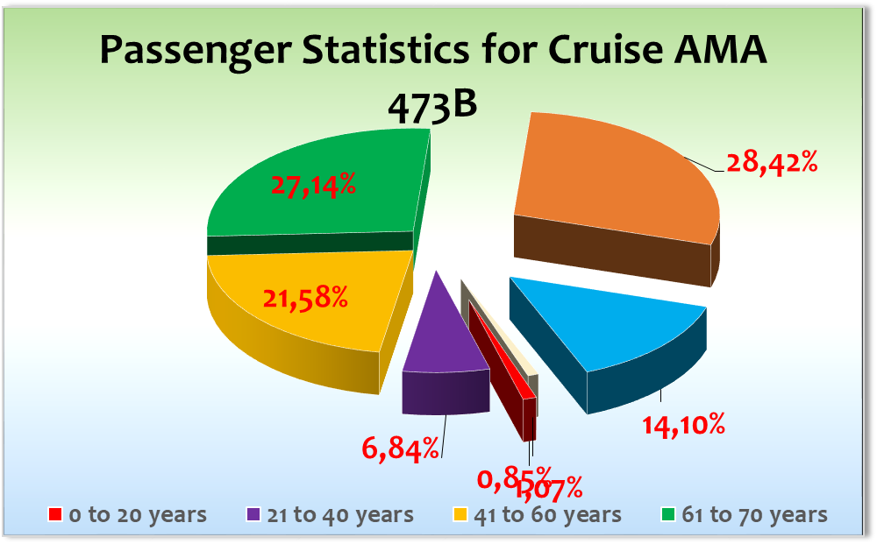

Ausstiege:

Einstiege:

No Show: Breyl # 506, BN 508636

Sohn von 651

Transitgäste: Transitgäste von AMA473A auf AMA473B

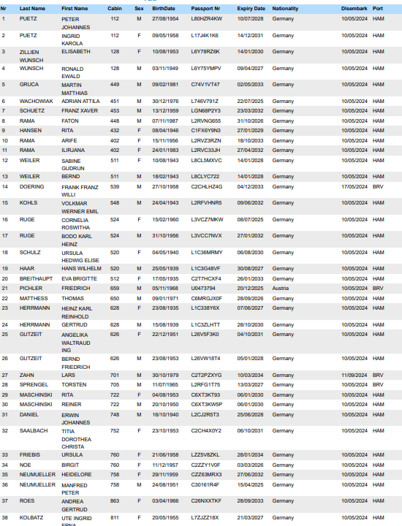

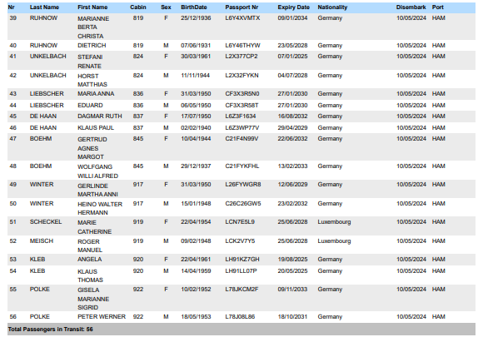

Kapitän: Robert Fronenbroek
Hotelmanager: Robertino Georgescu
Schiffsarzt: Dr. Barbara Held
ROUTE

06.05.2024 Hamburg Steinwerder

Einschiffung ist super gelaufen und das bei tollem Wetter. Alle Gäste pünktlich an Bord, so dass wir pünktlich abfahren konnten. „Auf ein Wort“ live in der AL, da wir noch keinen Zugang zum TV haben. Sail Away Party, dann Abendessen und ein gepflegter erster Abend mit schöner Ausfahrt aus Hamburg – ein perfekter Start.

07.05.2024 Auf See

Eine ruhige erste Nacht. Mini Welcome am Pool am Vormittag mit maritimem Frühschoppen direkt im Anschluß.

Am Abend dann Willkommens-Bild mit Captain und CD und im Anschluß Willkommens Abendessen in eleganter Form.

08.05.2024 Amsterdam Seehafen / Niederlande

Ankunft pünktlich um 07.30 h, problemlose Einklarierung, Ausflüge alle pünktlich rausgegangen und auch wieder retour gekommen. Wetter war nicht ganz so schön, aber es hat nicht geregnet.

Ansonsten haben wir die Liegezeit verlängert, was die Gäste sehr wohlwollend aufgenommen haben, da wir sehr zentral lagen und sie somit schnell in der Stadt waren.

Abfahrt pünktlich dann um 21.30 h und dann startete auch direkt unsere PHX Party am Heck mit live Gesang und Tanz, PHOENIX Team in voller Stärke vertreten und die Gäste waren mit Spaß dabei.

NEU: man darf keine Durchsagen mehr auf die Außendecks schalten

09.05.2024 Oudeschild / Texel / Niederlande

Überpünktliche Ankunft und damit auch früherer Start als gedacht. Problemlose Ausbootung der Gäste. Shuttlebus von Oudeschild nach Den Burg (ca 6 km), sehr gut gebucht. Alle Gäste sehr zufrieden mit Texel, Besuch hat sich – bei sehr angenehmem Wetter – absolut gelohnt. Abfahrt pünktlich. Vatertagsgrill am Pool und Vaterszug durch die Gemeinde danach (einmal mit dem Bollerwagen übers Schiff) sehr lustig und erfolgreich.

10.05.2024 Bremerhaven

Ankunft um 0807 lt. Lief alles problemlos ab. Gepäck und Ausschiffung war komplett um 0940 lt erledigt.

DIES & DAS

Nix

HOTELDEPARTMENT

Sehr harmonische und sehr gute Zusammenarbeit mit dem gesamten Hoteldepartment unter der Leitung von Robertino. Vielen Dank für einen tollen Einsatz bei diesem „Kurzurlaub auf dem Traumschiff“ an das gesamte Hotel-Team.

TECHNIK / Fleet Team

In manchen Kabinen gab oder gibt es noch „Bits und bops“, die nachgearbeitet werden müssen, was normal ist nach dem Dock. Hoteldepartment hat einen entsprechende Liste erstellt.

BSM

Die Zusammenarbeit mit Nautik (unter Leitung von Kaptän Robert Fronenbroek) und Technik (unter Leitung von Yevgeni Uzun), war sehr gut und effizient. Kurze Kommunikationswege und schnelles Handeln im Sinne der Gäste hat viel bewirkt.

AUSFLUGSPROGRAMM

Für Details siehe Ausflugsbericht von Lutz Kaller.

HOSPITAL

Für Details siehe Hospitalbericht von Dr. Barbara Held

UNTERHALTUNGSPROGRAMM AMA 473B

Das Show Ensemble präsentierte auf dieser Reise:

07.05.2024 The Big Apple

08.05.2024 PHOENIX Party mit Lieblingssongs

09.05.2024 Nur die Liebe zählt

Zusätzlich gab es folgende Einlagen:
06.05.2024 Special von Luc (Oranjeboven)

Besondere Gäste / Reklamationen
Einige Gäste von der Presse waren mit an Bord. Es gab viele Fragen und Interviews. Alle gut drauf und überaus positiv gestimmt von unserem Schiff.

ZUSAMMENFASSENDE BEURTEILUNG DER KREUZFAHRT
Eine schöne, kurze Holland-Reise. Die Gäste gut drauf. Viel Party, Tanz und gute Stimmung.
Amsterdam Aufenthalt wurde verlängert, was bei den Gästen sehr gut ankam.
Ansonsten einfach ein schöne, kurze Reise, die allen Beteiligten Spaß gemacht hat.

Holger Winkler
Kreuzfahrtdirektor

Bremerhaven, den 10. Mai 2024

Cc: (Oliver.Gerbig@seachefs.com); Alois Franz (drafranz@hotmail.com); ama@phoenixreisen.com; AMADEA - Cruise Director - Manuela Christiane Bzdega <Cruise.Director@MS-Amadea.com>; AMADEA - Master - Odd Jarle Flateboe <Master@MS-Amadea.com>; Andreas Vespermann <aves@seachefs.com>; Benjamin Drechsel <b.drechsel@phoenixreisen.com>; Bosse Berg - BSCS Superintendent <bosse.berg@schultecruise.com>; Chris Schädel <chris.schaedel@gmx.de>; Claudia Kempkes <claudia.kempkes@schultecruise.com>; Frank Oertel <frank.oertel@schultecruise.com>; Georgios Zisopoulos <g.zisopoulos@phoenixreisen.com>; Holger Winkler <hhwinkler@hotmail.com>; hotdir@ms-amadea.com; Jörg Dunkel <info@joergdunkel.de>; Jörn Hofer <Joern-hofer1@freenet.de>; Klaus Gruschka <k.gruschka@hotmail.de>; Manuel Weis (Fleet) <m.weis@phoenixreisen.com>; Martin Springer <martin.springer@schultecruise.com>; mbzdega@web.de <MBZDEGA@WEB.DE>; Michael Schulze <M.Schulze@phoenixreisen.com>; Moritz Stedtfeld <moritzstedtfeld@yahoo.de>; N.Jepsen@PhoenixReisen.com; Richard Bos <Richard.Bos@bs-shipmanagement.com>; Sinah Lucius <sinah.lucius@schultecruise.com>; SMC <csde-smc-technical@schultecruise.com>; Steffen Spiegel <mail@steffen-spiegel.de>; Upontheship upontheship@aol.com; csde-smc-marine-operations@schultecruise.com; Bartolomeo.Buscema@schultecruise.com; csde-smc-security@schultecruise.com

